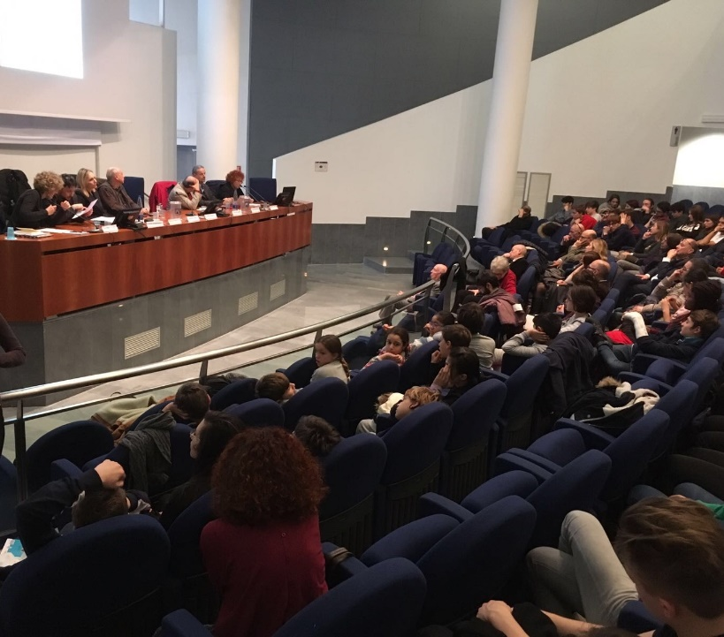

Il giorno  26 ottobre , in occasione della Giornata della Memoria, gli alunni di I e III B  della Scuola Media  S. Fabriani di Via Nomentana   , hanno preso parte all'incontro organizzato  da CILD (Coalizione Italiana per i Diritti Civili ) e dall 'Università  degli Studi Roma Tre " Insegnare la Catastrofe". Si ringraziano gli organizzatori per l'opportunità data ai ragazzi, anche in questo anno scolastico , di approfondire le tematiche trattate in classe e di confrontarsi con  studenti  di vari ordini di scuola .

Gli alunni erano accompagnati dalle professoresse e  professori : Moretti, De Mieri, D'aniello, Monti.

Si ringraziano le esistenti alla comunicazione e l'Aec.